Resolución del Pleno del Instituto de Transparencia, Acceso a la Información Pública y Protección de Datos Personales del Estado de México y Municipios, con domicilio en Metepec, Estado de México, a doce de junio de dos mil diecinueve.

VISTOS los expedientes electrónicos formados con motivo de los recursos de revisión número 02390/INFOEM/IP/RR/2019 02395/INFOEM/IP/RR/2019, 02396/INFOEM/IP/RR/2019 y 02397/INFOEM/IP/RR/2019, interpuestos por el C. XXXXXXXXXXXXXX en lo sucesivo el Recurrente, en contra de las respuestas del Ayuntamiento de Coyotepec, en lo subsecuente El Sujeto Obligado, se procede a dictar la presente resolución.

A N T E C E D E N T E S D E L A S U N T O
PRIMERO. De la Solicitud de Información.
Con fechas cinco y veinte de marzo ambos de dos mil diecinueve, la Recurrente, presentó a través del Sistema de Acceso a la Información Mexiquense (SAIMEX) ante El Sujeto Obligado, solicitudes de acceso a la información pública, registradas bajo los números de expediente 00008/COYOTEP/IP/2019, 00027/COYOTEP/IP/2019, 00026/COYOTEP/IP/2019 y 00025/COYOTEP/IP/2019, mediante las cuales solicitó información en el tenor siguiente:
“El tabulador de sueldos aprobado para el ejercicio fiscal 2019 del municipio de Coyotepec y del Sistema Municipal DIF.” [Sic]
“El tabulador de sueldos aprobado para el ejercicio fiscal 2019 del municipio de Coyotepec, Estado de México.” [Sic]
“El tabulador de sueldos aprobado para el ejercicio fiscal 2019 del municipio de Coyotepec, Estado de México.” [Sic]
“El tabulador de sueldos aprobado para el ejercicio fiscal 2019 del municipio de Coyotepec, Estado de México.” [Sic]
Modalidad de entrega: a través del SAIMEX.

SEGUNDO. De la respuesta del Sujeto Obligado.
En el expediente electrónico SAIMEX, se aprecia que El Sujeto Obligado en fecha dos de abril de los corrientes dio respuesta a la solicitud de información número 00008/COYOTEP/IP/2019, asimismo en las restantes fue omiso en realizar manifestación alguna.
SALUDOS...DE ACUERDO A LO SOLICITADO , NO ES POSIBLE DAR SEGUIMIENTO A SU PETICION, YA QUE LO SOLICITADO NO ESTA FUNDADA, MOTIVADA Y NO ESTA CONCRETA.
ATENTAMENTE
Lic. GRISELDA NANCY HERNÁNDEZ LÓPEZ

TERCERO. Del recurso de revisión.
Inconforme con la respuesta y omisión de las respuestas del sujeto obligado, El Recurrente interpuso sus recursos de revisión, en fecha siete de abril de dos mil diecinueve, los cuales fueron registrados en el sistema electrónico con los expedientes número 02390/INFOEM/IP/RR/2019, 02395/INFOEM/IP/RR/2019, 02396/INFOEM/IP/RR/2019 y 02397/INFOEM/IP/RR/2019, en los cuales arguye, las siguientes manifestaciones:
Acto Impugnado:
“00008/COYOTEP/IP/2019."[Sic]
“00027/COYOTEP/IP/2019."[Sic]
“00026/COYOTEP/IP/2019."[Sic]
“00025/COYOTEP/IP/2019."[Sic]
Razones o Motivos de Inconformidad:
“No se me proporcionó la información solicitada.” [Sic]
“No se me proporcionó la información solicitada.” [Sic]
“No se me proporcionó la información solicitada.” [Sic]
“No se me proporcionó la información solicitada.” [Sic]

CUARTO. Del turno de los recursos de revisión.
Medios de impugnación que le fueron turnados a los Comisionados Zulema Martínez Sánchez, Eva Abaid Yapur y Luis Gustavo Parra Noriega, por medio del sistema electrónico en términos del arábigo 185 fracción I de la Ley de Transparencia y Acceso a la información Pública del Estado de México y Municipios, de los cual recayeron acuerdos de admisión en fecha doce de abril de la presente anualidad, determinándose en ellos, un plazo de siete días para que las partes manifestaran lo que a su derecho corresponda en términos del numeral ya citado.
QUINTO. De la Acumulación.
Posteriormente por acuerdo del Pleno del Instituto, en la Décimo Quinta sesión ordinaria del Pleno de fecha veinticuatro de abril de los corrientes, se determinó acumular los recursos de revisión en estudio, ya que existe identidad del solicitante y similitud de causas y objeto de solicitud en términos de lo que dispone el artículo 18 del Código de Procedimientos Administrativos del Estado de México.
SEXTO. De la etapa de instrucción.
Así, una vez abierta la etapa de instrucción, en el sumario se observa que el
Sujeto Obligado, presento sus informes justificados en los recursos 02395/INFOEM/IP/RR/2019, 02396/INFOEM/IP/RR/2019 y 02397/INFOEM/IP/RR/2019, asimismo, el recurrente no realizo manifestación alguna, así pues, una vez transcurrido el plazo se procedió a decretar el cierre de instrucción en fecha ocho de mayo de la presente anualidad, en términos del artículo 185 fracción VI de la Ley de Transparencia y Acceso a la Información Pública del Estado de México y Municipios, iniciando el término legal para dictar resolución definitiva del asunto.
Así también, en fecha cuatro de junio de dos mil diecinueve este órgano garante con fundamento en el artículo 181 párrafo tercero de la Ley de Transparencia de la entidad, declaro la ampliación de término para resolver el recurso de revisión por un plazo de quince días hábiles.
C O N S I D E R A N D O
PRIMERO. De la competencia.
Este Instituto de Transparencia, Acceso a la Información Pública y Protección de Datos Personales del Estado de México, es competente para conocer y resolver el presente recurso de revisión interpuesto por la Recurrente conforme a lo dispuesto en los artículos 1, párrafos segundo y tercero, 6, apartado A, fracciones I, III y IV de la Constitución Política de los Estados Unidos Mexicanos, 5, párrafos vigésimo, vigésimo primero y vigésimo segundo fracción IV de la Constitución Política del Estado Libre y Soberano de México, 1, 2 fracción II, 13, 29, 36 fracciones II y III, 176, 178, 179 fracción V, 181 párrafo tercero, 182, 185, 188 y 194 de la Ley de Transparencia y Acceso a la Información Pública del Estado de México y Municipios, 9 fracciones I, XXIV, 11 y 14 fracción I del Reglamento Interior del Instituto de Transparencia, Acceso a la Información Pública y Protección de Datos Personales del Estado de México.
SEGUNDO. Sobre los alcances del recurso de revisión.
Derivado de la impugnación realizada, es menester señalar que el recurso de revisión inmerso en la Ley de Transparencia vigente en la entidad, tiene el fin y alcance que señalan los numerales 176, 179, 181 párrafo cuarto, 194 y 195 y demás aplicables de la Ley de Transparencia y Acceso a la Información Pública del Estado de México y Municipios vigente, el cual será analizado conforme a las actuaciones que obren en el expediente electrónico, con la finalidad de reparar cualquier posible afectación al derecho de acceso a la información pública y garantizando el principio rector de máxima publicidad.
TERCERO. De las causas de improcedencia.
En el procedimiento de acceso a la información y de los medios de impugnación de la materia, se advierten diversos supuestos de procedibilidad que deben estudiarse con la finalidad de dar cumplimiento a los principios de legalidad y objetividad inmersos en el artículo 9 de Ley de Transparencia y Acceso a la Información Pública del Estado de México y Municipios, en correlación con la seguridad jurídica que debe generar lo actuado ante este Organismo garante.
Siendo una facultad legal entrar al estudio de las causas de improcedencia que hagan valer las partes o que se adviertan de oficio por este Resolutor y por ende objeto de análisis previo al estudio de fondo del asunto; presupuestos procesales de inicio o trámite de un proceso, dotando de seguridad jurídica las resoluciones, máxime que se trata de una figura procesal adoptada en la ley de la materia, la cual permite dilucidar alguna causal que impida el estudio y resolución, cuando una vez admitido el recurso de revisión se advierta una causa de improcedencia que permita sobreseerlo, sin estudiar el fondo del asunto.

Estudio oficioso o a petición de parte que no son incompatibles con el derecho de acceso a la justicia, ya que éste no se coarta por regular causas de improcedencia y sobreseimiento con tales fines.
Así las cosas, del análisis del expediente electrónico no se actualiza ninguna causa de improcedencia de las referidas en el artículo 191 de la Ley de Transparencia y Acceso a la Información Pública del Estado de México y Municipios, ni mucho menos se hizo valer causa de improcedencia alguna por las partes, que resulte dable abordar, encontrándose actualizados todos los presupuestos procesales para atender el fondo del asunto, en los términos del considerando posterior.
CUARTO. Estudio y resolución del asunto.
El análisis del presente recurso, se basará en el contenido íntegro de las actuaciones que obran en el expediente electrónico, para así estar en posibilidad este Órgano Colegiado de dictar el fallo correspondiente conforme a derecho, tomando en consideración los elementos aportados por las partes y respetando en todo momento al principio de máxima publicidad consagrado en nuestra Constitución Federal, Local y demás leyes aplicables en la materia, así como en los tratados internacionales en los que el Estado Mexicano sea parte, en concordancia con el párrafo tercero del artículo 1 de la Constitución Federal y el diverso 8 de la Ley de Transparencia local.
Ahora bien, en primer término es menester señalar que el hoy recurrente se inconforma derivado de la falta de respuesta del sujeto obligado a su solicitud de información, por lo que evidentemente nos encontramos frente a una negativa ficta, que es, el silencio de la autoridad; en otras palabras, el sujeto obligado a quien se le formule una solicitud de información cuenta con quince días hábiles para dar contestación, por lo que una vez transcurrido dicho termino sí que se entregue respuesta al particular, la solicitud se entenderá por negada generando por ley el derecho al solicitante de presentar su medio de impugnación.
De tal manera, que la negativa ficta, es la figura jurídica que consiste en otorgar un efecto negativo al silencio de la autoridad administrativa en relación a las solicitudes que le formulen lo particulares, lo que genera la posibilidad de defensa ante tal omisión y la acción de impugnación contra la incertidumbre jurídica en la que se deja al gobernado, actualizando el supuesto de procedencia que contempla la Ley de la Materia en su numeral 179 fracción VII.
Sin necesidad de determinar una debida oportunidad respecto del momento de presentación del medio de impugnación, pues al no existir una determinación por parte del Sujeto Obligado en respuesta a la solicitud de acceso a la información pública del particular, no existe una fecha de notificación del acto reclamado a partir de la cual se pueda computar el plazo dispuesto en el artículo 178 de la Ley de la Materia, para la presentación del recurso de revisión.
Así, del citado numeral 178 se ha determinado que ante la falta de respuesta por parte de los sujetos obligados a una solicitud de información, dentro de los términos previstos para tal efecto, la presentación del recurso de revisión podrá ser presentado en cualquier momento y que a la letra reza:
“Artículo 178. El solicitante podrá interponer, por sí mismo o a través de su representante, de manera directa o por medios electrónicos, recurso de revisión ante el Instituto o ante la Unidad de Transparencia que haya conocido de la solicitud dentro de los quince días hábiles, siguientes a la fecha de la notificación de la respuesta.
A falta de respuesta del sujeto obligado, dentro de los plazos establecidos en esta Ley, a una solicitud de acceso a la información pública, el recurso podrá ser interpuesto en cualquier momento, acompañado con el documento que pruebe la fecha en que presentó la solicitud…”
Postura que ha sido adoptada por este Órgano Garante mediante criterio número 001-15, aprobado por unanimidad del Pleno del Instituto de Transparencia, Acceso a la Información Pública y Protección de Datos Personales del Estado de México y Municipios, publicado en el Periódico Oficial del Estado de México “Gaceta del Gobierno”, el veintitrés de abril de dos mil quince, que establece:
“CRITERIO 0001-15 NEGATIVA FICTA. PLAZO PARA INTERPONER EL RECURSO DE REVISIÓN TRATÁNDOSE DE. El artículo 48, párrafo tercero de la Ley de Transparencia y Acceso a la Información Pública del Estado de México y Municipios establece que, cuando no se entregue la respuesta a la solicitud dentro del plazo de 15 días establecidos en el artículo 46 de la Ley de la materia, se entenderá por negada la solicitud y podrá interponerse el recurso correspondiente. Por su parte, el artículo 72 del mismo ordenamiento legal establece el plazo de 15 días para interponer el recurso de revisión a partir del día siguiente al que tuvo conocimiento de la respuesta recaída a su solicitud, sin que se establezca excepción alguna tratándose de una falta de respuesta del sujeto obligado. Así, entonces, resulta evidente que, al no emitirse respuesta dentro del plazo establecido, se genera la ficción legal de una respuesta en sentido negativo; en el entendido de que el plazo para impugnar esa negativa podrá ser en cualquier tiempo y hasta en tanto no se dicte resolución expresa; es decir, mientras no haya respuesta por parte del Sujeto Obligado, momento a partir del cual deberá computarse el plazo previsto en el artículo 72 de la citada Ley.”
Así entonces, resulta a todas luces que el medio de impugnación interpuesto por el hoy recurrente, resulta procedente debido a que no se emite respuesta dentro de los términos establecidos por la normatividad aplicable a la materia, lo que genera que este órgano garante proceda al análisis y estudio del fondo del asunto, en aras de garantizar el derecho accionado por el particular.
Luego entonces, es importante resalta que no debe perderse de vista que el derecho de acceso a información pública se trata de un derecho humano, mismo que en términos del artículo 1° de la Constitución Política de los Estados Unidos Mexicanos, esta autoridad tiene la ineludible obligación de promoverlo, respetarlo, protegerlo y garantizarlo, lo que deriva en que se deben reparar las violaciones al derecho humano en cuestión, incluso se prevé que se deberán interpretar las normas favoreciendo en todo tiempo a las personas con la protección más amplia.
Resulta indispensable referir que el derecho de acceso a la información pública implica que cualquier persona pueda acceder y conocer la información contenida en los documentos que se encuentran en posesión de los sujetos obligados.
Así, es importante hacer mención que este Órgano Garante considera pertinente analizar si el sujeto obligado, es la autoridad competente para conocer de dicha solicitud, es decir, si se trata de información que deba generar, administrar o poseer por virtud del ámbito de sus atribuciones.
Así pues, en primer término es de mencionar que el hoy recurrente tuvo a bien solicitar información en el tenor siguiente:
- Tabulador de sueldos aprobado para el ejercicio fiscal 2019, del Municipio de Coyotepec y Sistema Municipal DIF.
Luego así, si bien es cierto el sujeto obligado únicamente dio respuesta a una de las solicitudes de información, también lo es que lo hizo en sentido negativo, esto es, aludió que no era posible dar seguimiento a la petición del particular, ya que lo solicitado no está fundado y motivado ni concreto.
En ese sentido, se tiene a bien recordar que en fecha siete de mayo de dos mil diecinueve remitió informes justificados a tres de los recursos, omitiendo presentarlo en el recurso de revisión 02390/INFOEM/IP/RR/2019, sin embargo, de dichos informes se aprecia un documento ad hoc, con el cual se pretende dar cumplimiento a lo solicitado por el particular y para mayor proveer, se plasman a continuación.
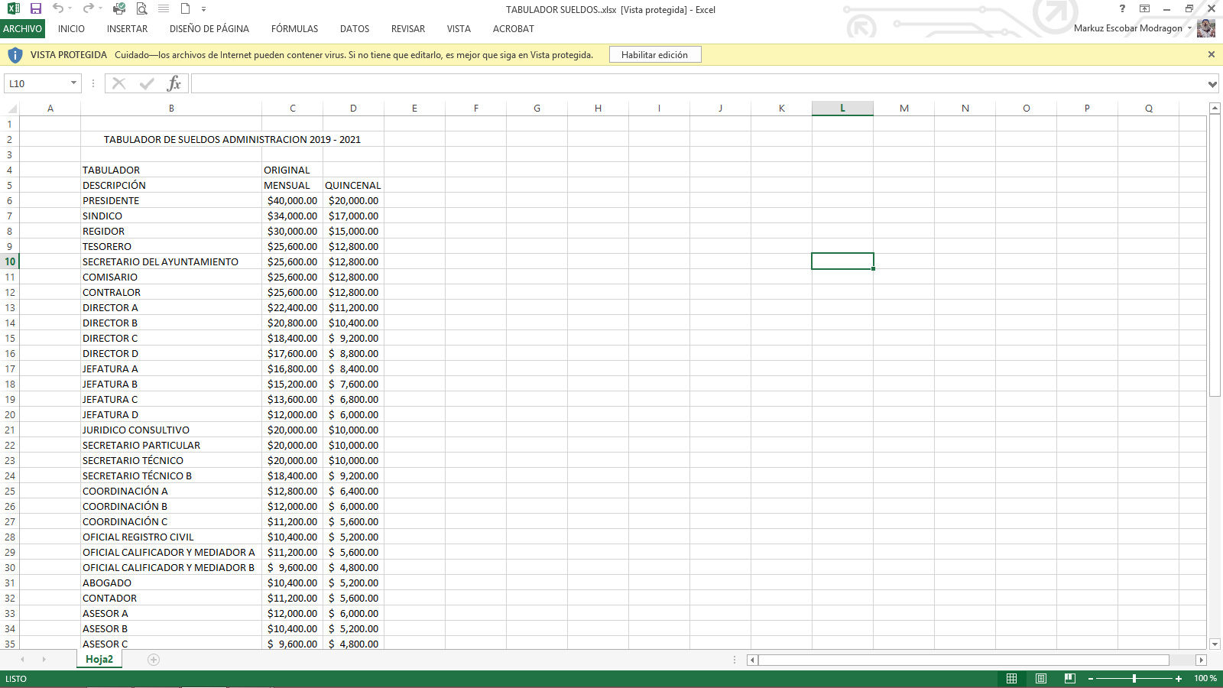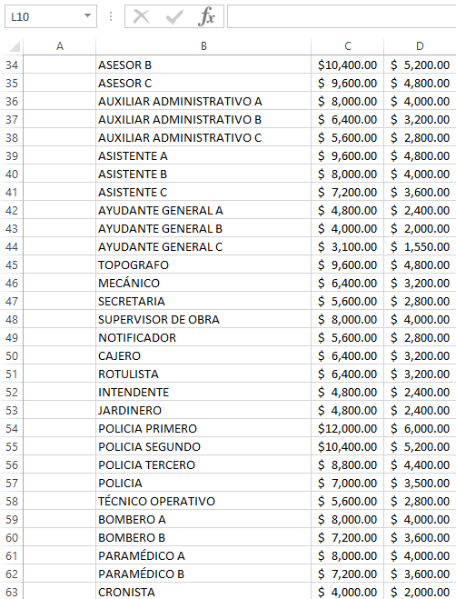
En ese tenor, se denota a todas luces que el archivo con el que pretende dar cumplimiento el sujeto obligado no colma con los requerimientos del impetrante, por lo que lo procedente es analizar marco jurídico aplicable al Ayuntamiento de Coyotepec con la finalidad de verificar si genera, administra o posee lo solicitado.
En este sentido, los Lineamientos para la Entrega del Informe Mensual Municipal 2019, emitidos por el Órgano Superior de Fiscalización del Estado de México, contienen los formatos e información que debe ser proporcionada para la integración de los informes mensuales que se entregan a éste, los cuales están conformados por 6 discos que se deberán entregar dentro de los veinte días hábiles siguientes terminado cada mes, siendo parte de la información, la relativa al Tabulador de Sueldos, el cual se encuentra contenido dentro del Disco 4, consecutivo 8 “Información de Nómina”, de tal manera que, dichos formatos constituyen un soporte documental de que la información solicitada por el hoy Recurrente obra en los archivos del Sujeto Obligado, como se advierte a continuación:
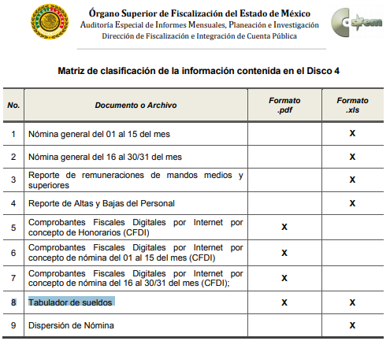
De la imagen antes referida, podemos advertir que el Sujeto Obligado tiene la obligación de entregar al Órgano Superior de Fiscalización del Estado de México, informes mensuales, en los cuales se incluye el Tabulador de Sueldos 2019, es por ello que la información solicitada por el hoy Recurrente debe obrar en los archivos del Sujeto Obligado.
Robustece lo anteriormente planteado, lo previsto en la fracción III.3.1 y III.3.2 correspondiente a los formatos que integran el Presupuesto de Egresos aprobado, del Manual para la Planeación, Programación y Presupuesto de Egresos Municipal para el Ejercicio Fiscal 2019, que a la letra señala lo siguiente:
III.3.1 Lineamientos generales
La integración del Anteproyecto de Presupuesto de Egresos, es la base para que la Tesorería y la UIPPE o su equivalente en el ámbito de sus respectivas competencias, realicen los análisis de la información vertida en el documento antes mencionado y se proceda en la determinación del Proyecto de Presupuesto de Egresos Municipal, el cual deberá ser presentado por el Presidente Municipal al Ayuntamiento a más tardar el veinte de diciembre para su consideración y aprobación, según lo que establecen los artículos 99 de la Ley Orgánica Municipal del Estado de México y el 302 del Código Financiero del Estado de México y Municipios.
III.3.2 Formatos que integran el Proyecto de Presupuesto de Egresos
…..
El primer apartado del Presupuesto basado en Resultados Municipal, lo integrará el Programa Anual del Municipio. El responsable del área de planeación, con base en la información proporcionada por cada una de las Dependencias Generales y Organismos, será quien integre este documento, que será la base para sustentar la asignación de los recursos, para su presentación y aprobación por el Ayuntamiento en sesión de Cabildo; para ello se deberá integrar al proyecto de presupuesto lo siguiente:
…
Tabulador de Sueldos (PbRM-05). El monto total de este formato debe coincidir con el Capítulo 1000 contenido en la Carátula de Presupuesto de Egresos (PbRM 04d).
De acuerdo a lo anteriormente expuesto, se advierte que el responsable de la UIPPE municipal o equivalente, será quien estructure el programa anual a nivel Municipal, para integrarlo al Presupuesto de Egresos Municipal, en el cual se integraran diversos formatos, entre los cuales se encuentra el denominado “Tabulador de Sueldos (PbRM-05)”, en el que se especifica que el total del formato debe coincidir con el capítulo 1000 contenido en la Carátula de Presupuestos de Egresos (PbRM 04d)”.
Formato que para mayor referencia se inserta acompañado de su instructivo correspondiente:
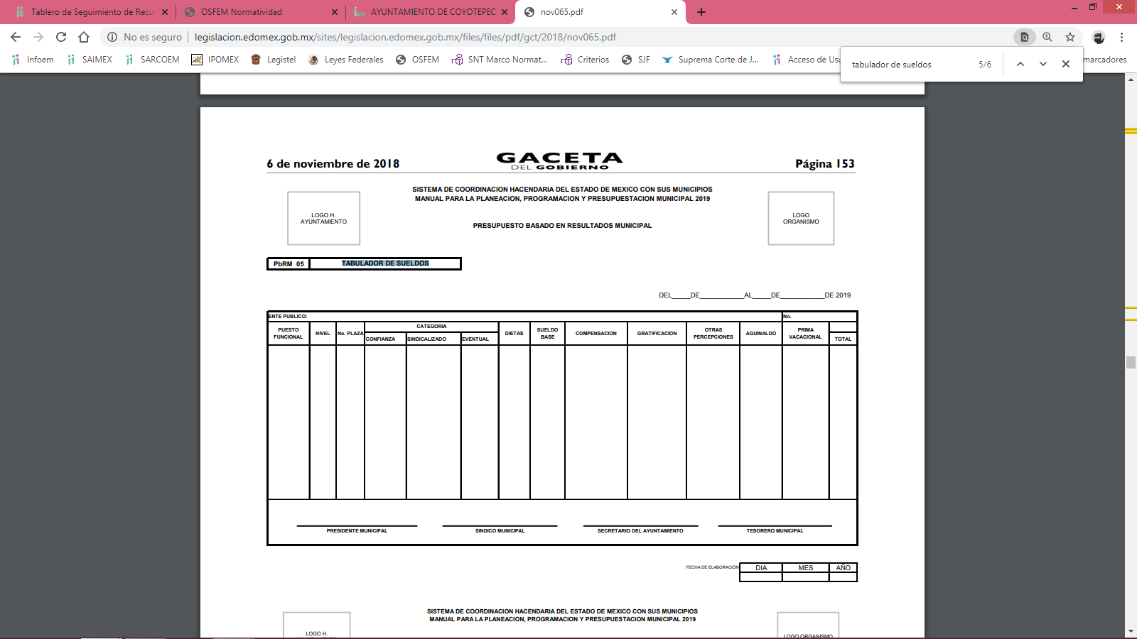
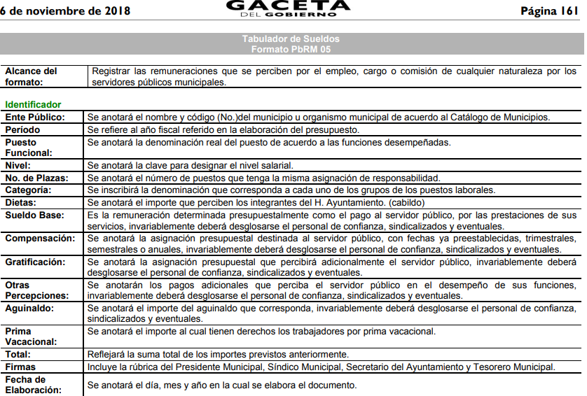

Acorde a lo anterior, se colige que el Tabulador de Sueldos correspondiente al año dos mil diecinueve, es información generada por el Sujeto Obligado, máxime que por su naturaleza es de acceso público, ya que permite la rendición de cuentas del Estado para con los ciudadanos, toda vez que en él se registran las remuneraciones que perciben los servidores públicos por el empleo, cargo o comisión de cualquier naturaleza; es decir, las remuneraciones por las funciones que les han sido confiadas conciernen a la ciudadanía por referirse a recursos de carácter público.

Por otro lado, no pasa desapercibido para este Órgano Resolutor que el Recurrente en la solicitud de acceso a la información requiere el Tabulador de Sueldos aprobado para el ejercicio fiscal 2019, sin embargo, conforme al estudio realizado en el presente recurso, se advierte la obligación del Sujeto Obligado de contar con un Tabulador de Sueldos, que además se deberá de entregar mensualmente al OSFEM, así como de la elaboración de un Tabulador de Sueldos el cual se referirá al año fiscal referido para la elaboración del Presupuesto de Egresos Municipal, por lo que la entrega del Tabulador referido será conforme al que genere el Ayuntamiento de Coyotepec en ejercicio de sus atribuciones, y de ser el caso que cuente con el Tabulador de Sueldos como lo requiere el Recurrente, estará en posibilidad de realizar su entrega.
Ahora bien, no pasa de óptica este Instituto que el hoy recurrente solicito el Tabulador de Sueldos aprobado para el ejercicio fiscal 2019 del Municipio de Coyotepec y del Sistema Municipal DIF, al respecto es necesario señalar que de conformidad con la fracción II inciso a) del artículo 37 del Bando Municipal de Coyotepec, se encuentra enlistado como un Organismo Descentralizado, sin embargo depende del Ayuntamiento de Coyotepec, por lo que puede entregar la información concerniente al Sistema Municipal DIF.
Artículo 13.- La Administración Pública, estará conformada por las siguientes Dependencias y Entidades de la Administración Pública Municipal:
…..
XVII. Como Organismos Descentralizados
a. El Sistema Municipal para el Desarrollo Integral de la Familia, denominado Sistema Municipal DIF Coyotepec;
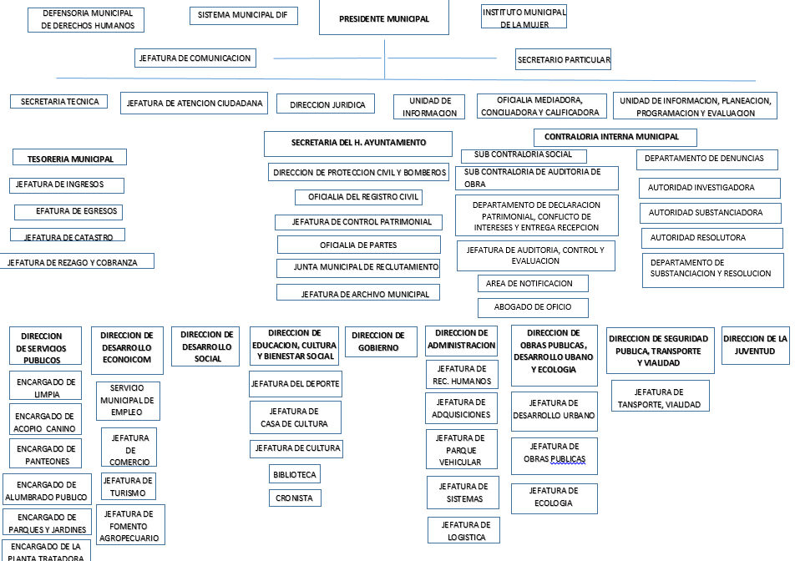
- Vista a los Órganos de Control Interno
Por último, es necesario resaltar que el recurso de revisión previsto en la Ley de la materia no es el medio para investigar y en su caso, sancionar a servidores públicos por la omisión de la entrega de información pública o en la atención a solicitudes de información; sin embargo, dados los planteamientos que se formularon al presentarse el recurso de revisión, se dará vista al área competente para que en ejercicio de sus atribuciones realice las investigaciones pertinentes por las omisiones detectadas atribuibles al Sujeto Obligado.
Por ello, es conveniente señalar la fracción X, del artículo 36, de la Ley de Transparencia y Acceso a la Información Pública del Estado de México y Municipios, que establece:
Artículo 36. El Instituto tendrá, en el ámbito de su competencia, las siguientes atribuciones:
(…)
X. Hacer del conocimiento del órgano de control interno o equivalente de cada Sujeto Obligado las infracciones a esta Ley;
(…)
Asimismo, este Pleno hará del conocimiento del órgano de control de este Instituto de las infracciones en que el Sujeto Obligado incurrió, toda vez que la naturaleza de investigar y sancionar corresponde a un ente distinto a éste a través de un procedimiento diferente al recurso de revisión, lo cual se encuentra previsto en la Ley de Transparencia Acceso a la Información Pública del Estado de México y Municipios específicamente en sus artículos 190, 222 y 223 que señalan lo siguiente:
Artículo 190. Cuando el Instituto determine durante la sustanciación del recurso de revisión que pudo haberse incurrido en una probable responsabilidad por el incumplimiento a las obligaciones previstas en esta Ley y las demás disposiciones jurídicas aplicables en la materia, deberá hacerlo del conocimiento del órgano de control interno de la instancia competente para que éste inicie, en su caso, el procedimiento de responsabilidad respectivo, cuyo resultado deberá de ser informado al Instituto
Artículo 222. Son causas de responsabilidad administrativa de los servidores públicos de los sujetos obligados, por incumplimiento de las obligaciones establecidas en la materia de la presente Ley, las siguientes:
(…)
I. Cualquier acto u omisión que provoque la suspensión o deficiencia en la atención de las solicitudes de información;
II. La falta de respuesta a las solicitudes de información en los plazos señalados en la normatividad aplicable;
(…)
Artículo 223. El Instituto dará vista a la Contraloría Interna y Órgano de Control y Vigilancia en términos de la Ley de Responsabilidades de los Servidores Públicos del Estado y Municipios, para que determine el grado de responsabilidad de quienes incumplan con las obligaciones de la presente Ley.
Por lo que es menester en este asunto, dar vista al Órgano de Control Interno de este Instituto para que en ejercicio de sus atribuciones atienda las directivas marcadas en la propia Ley de la materia, con fundamento en el artículo 190, de la ley de la materia, el cual señala que cuando este órgano determine durante la sustanciación del recurso de revisión que pudo haberse incurrido en una probable responsabilidad por el incumplimiento a las obligaciones previstas en esta Ley y las demás disposiciones jurídicas aplicables en la materia, deberá hacerlo del conocimiento del órgano de control interno de la instancia competente para que éste inicie, en su caso, el procedimiento de responsabilidad respectivo, cuyo resultado deberá de ser informado al Instituto.

Por lo tanto, en mérito de lo expuesto en líneas anteriores, con fundamento en la primera hipótesis de la fracción III, del artículo 186, de la Ley de Transparencia y Acceso a la Información Pública del Estado de México y Municipios, se REVOCA la respuesta del sujeto obligado otorgada a la solicitud de información número 00008/COYOTEP/IP/2019, por resultar fundadas las razones o motivos de inconformidad expuestas por el recurrente, asimismo, de conformidad con la fracción IV del diverso 186 de la Ley de la Materia, se ORDENA al Sujeto Obligado, atienda las solicitudes de información 00027/COYOTEP/IP/2019, 00026/COYOTEP/IP/2019 y 00025/COYOTEP/IP/2019, por resultar fundadas las razones o motivos de inconformidad, que han sido materia del presente fallo.
Por lo antes expuesto y fundado es de resolverse y;

SE RESUELVE
PRIMERO. Resultan fundadas las razones o motivos de inconformidad hechos valer por el recurrente, en términos del considerando CUARTO, de la presente resolución.

SEGUNDO. Se REVOCA la respuesta entregada por el sujeto obligado a la solicitud de información numero 00008/COYOTEP/IP/2019 y se ordena haga entrega al Recurrente a través del SAIMEX, lo siguiente:
- Tabulador de Sueldos para el ejercicio fiscal 2019.

TERCERO. Se ORDENA al sujeto obligado, atienda las solicitudes de información número 00027/COYOTEP/IP/2019, 00026/COYOTEP/IP/2019 y 00025/COYOTEP/IP/2019 en términos del considerando cuarto de la presente resolución.

CUARTO. NOTIFÍQUESE la presente resolución al Titular de la Unidad de Transparencia del sujeto obligado, para que conforme al artículo 186 último párrafo y 189 segundo párrafo de la Ley de Transparencia y Acceso a la Información Pública del Estado de México y Municipios, dé cumplimiento a lo ordenado dentro del plazo de diez días hábiles, debiendo informar a este Instituto en un plazo de tres días hábiles siguientes sobre el cumplimiento dado a la presente.

QUINTO. Se hace del conocimiento al recurrente que, de conformidad con lo establecido en el artículo 196 de la Ley de Transparencia y Acceso a la Información Pública del Estado de México y Municipios, en caso de que considere que la resolución le cause algún perjuicio podrá impugnarla vía juicio de amparo en los términos de las leyes aplicables.

SEXTO. Gírese oficio al Contralor Interno y Órgano de Control y Vigilancia de este Instituto para hacer de su conocimiento la presente resolución a fin de que en ejercicio de sus atribuciones y de conformidad al artículo 190 de la Ley de Transparencia y Acceso a la Información Pública del Estado de México y Municipios, determine lo conducente, en términos del Considerando cuarto.

ASÍ LO RESUELVE, POR UNANIMIDAD DE VOTOS EL PLENO DEL INSTITUTO DE TRANSPARENCIA, ACCESO A LA INFORMACIÓN PÚBLICA Y PROTECCIÓN DE DATOS PERSONALES DEL ESTADO DE MÉXICO Y MUNICIPIOS, CONFORMADO POR LOS COMISIONADOS ZULEMA MARTÍNEZ SÁNCHEZ, EVA ABAID YAPUR EMITIENDO VOTO PARTICULAR, JOSÉ GUADALUPE LUNA HERNÁNDEZ, JAVIER MARTÍNEZ CRUZ Y LUIS GUSTAVO PARRA NORIEGA, EN LA VIGÉSIMO SEGUNDA SESIÓN ORDINARIA CELEBRADA EL DOCE DE JUNIO DE DOS MIL DIECINUEVE, ANTE EL SECRETARIO TÉCNICO DEL PLENO, ALEXIS TAPIA RAMÍREZ.-------------------------------------------------------------------------------------------------------------------------------------------------------------------------------------------------------------------------------------------------------------------------------------------------------------------------------------------------------------------------------------------------------------------------------------------------------------------------------------------------------------------------------------------------

Zulema Martínez Sánchez
Comisionada Presidenta
(Rúbrica).

Eva Abaid Yapur
Comisionada
(Rúbrica).

Javier Martínez Cruz
Comisionado
(Rúbrica).

José Guadalupe Luna Hernández
Comisionado
(Rúbrica).

Luis Gustavo Parra Noriega
Comisionado
(Rúbrica).

Javier Martínez Cruz
Comisionado
(Rúbrica).

Alexis Tapia Ramírez
Secretario Técnico del Pleno
(Rúbrica).

Esta hoja corresponde a la resolución de fecha doce de junio de dos mil diecinueve, emitida en el recurso de revisión 02390/INFOEM/IP/RR/2019 y Acumulados.
ZMS/OSAM/MAEM

IMPROCEDENCIA Y SOBRESEIMIENTO EN EL JUICIO DE AMPARO. LAS CAUSAS PREVISTAS EN LOS ARTÍCULOS 73 Y 74 DE LA LEY DE LA MATERIA, RESPECTIVAMENTE, NO SON INCOMPATIBLES CON EL ARTÍCULO 25.1 DE LA CONVENCIÓN AMERICANA SOBRE DERECHOS HUMANOS. Del examen de compatibilidad de los artículos 73 y 74 de la Ley de Amparo con el artículo 25.1 de la Convención Americana sobre Derechos Humanos no se advierte que el derecho interno desatienda los estándares que pretenden proteger los derechos humanos en dicho tratado, por regular causas de improcedencia y sobreseimiento que impiden abordar el estudio de fondo del asunto en el juicio de amparo, en virtud de que el propósito de condicionar el acceso a los tribunales para evitar un sobrecargo de casos sin mérito, es en sí legítimo, por lo que esa compatibilidad, en cuanto a los requisitos para la admisibilidad de los recursos dependerá, en principio, de los siguientes criterios: no pueden ser irracionales ni de tal naturaleza que despojen al derecho de su esencia, ni discriminatorios y, en el caso, la razonabilidad de esas causas se justifica por la viabilidad de que una eventual sentencia concesoria tenga un ámbito de protección concreto y no entre en conflicto con el orden jurídico, no son de tal naturaleza que despojen al derecho de su esencia ni tampoco son discriminatorias, pues no existe alguna condicionante para su aplicabilidad, en función de cuestiones personales o particulares del quejoso. Por tanto, las indicadas causas de improcedencia y sobreseimiento no son incompatibles con el citado precepto 25.1, pues no impiden decidir sencilla, rápida y efectivamente sobre los derechos fundamentales reclamados como violados dentro del juicio de garantías.
Artículo 179. El recurso de revisión es un medio de protección que la Ley otorga a los particulares, para hacer valer su derecho de acceso a la información pública, y procederá en contra de las siguientes causas: - La falta de respuesta a una solicitud de acceso a la información;
Publicado en la Gaceta del Gobierno del Estado de México el día 6 de noviembre de 2018.
“1000 SERVICIOS PERSONALES. Agrupa las remuneraciones del personal al servicio de los entes públicos, tales como: sueldos, salarios, dietas, honorarios asimilables al salario, prestaciones y gastos de seguridad social, obligaciones laborables y otras prestaciones derivadas de una relación laboral; pudiendo ser de carácter permanente o transitorio.”

